Сабақ жоспары

|  |  |  |  |  |  |  |  |
| --- | --- | --- | --- | --- | --- | --- | --- |
| **Ұзақ мерзімді жоспардың тарауы:** XIII - XV ғасырдың біріншіжартысындағы Қазақстан | | | | **Мектеп:** А.Байтұрсынұлы атындағы гимназия | | | |
| **Пәні:** Қазақстан тарихы | | | |  | | | |
| **Күні:** 20.02.2020 ж. | | | | **Мұғалімнің аты-жөні:** Төребекова Сәуле | | | |
| **Сынып:** 6 «В» | | | | **Қатысқандар:** | **Қатыспағандар:** | | |
| **Сабақтың тақырыбы** | XIII – XV ғасырлардағы Қазақстанның мәдениеті | | | | | | |
| **Осы сабақта қол жеткізілетін оқу мақсаттары (оқу бағдарламасына сілтеме)** | 6.2.2.1 – күй, аңыз, шежіре, эпостық жырлардың тарихи дереккөзі ретіндегі маңыздылығын айқындау | | | | | | |
| **Сабақтың**  **мақсаты** | Шығармалардың мазмұны мен негізгі идеяларын талдау арқылы, күй, аңыз, шежіре, эпостық жырлардың тарихи дерек ретінде маңызына баға беру. | | | | | | |
| **Бағалау критерийі** | Күй, аңыз, шежіре, эпостық жырлардың мазмұнын талдайды.  Ауыз әдебиеті шығармаларының тарихи құндылығын бағалайды, тарихи маңыздылығые айқындайды | | | | | | |
| **Тілдік мақсаттар** | Зерттеуге берілген тақырыпқа сай ақпаратты талдайды (оқылым дағдысы),  Негізгі сөздер мен тіркестер: шежіре, ауыз әдебиеті, ертегі, жыршы, жырау, тарихи шығарма, жылнама, күй, аңыз, эпос, т.б.  Пәнге қатысты лексика мен терминология  XV ғғ. өнер мен әдебиетте ортағасырлық қоғамның ......... аспектілері айрықша сипатталған,оған мысал ................  Бұл оқиға /өзгеріс маңызды болды / айтарлықтай, өйткені…  Біздің анықтағанымыз...  Қорытындысында... | | | | | | |
| **Құндылықтарға**  **баулу** | «Мәңгілік Ел» идеясы: «Тарихтың, мәдениет пен тілдің ортақтығы» құндылығы түркілердің жазуының тарихи маңыздылығын түсіну барысында жүзеге асады. Мектеп құндылықтары: «Функционалды сауаттылық», «Құрмет пен ашықтық» сабақ бойы іске асады | | | | | | |
| **Пәнаралық**  **байланыс** | Әдебиет, музыка | | | | | | |
| **Алдыңғы білім** | Өткен тақырыбын қайталайды. | | | | | | |
| **Сабақ барысы** | | | | | | | |
| **Сабақтың жоспарланған кезеңдері** | **Сабақтағы жоспарланған жаттығу түрлері** | | | | | | **Сабақтың жоспарланған кезеңдері** |
| Сабақтың басы  6 мин | Оқушылармен сәлемдесіп, оқушыларды түгендеу.  Үй тапсырмасын «Ашық тест» арқылы сұрау.  1. Шағатай ұлысының шығыс жарты бөлігінде ортағасырлық деректерде Моғолстан немесе Моғол ұлысы деп аталған мемлекет пайда болды.  2. Қызыр Қожаның ұлы Мұхаммед хан билігі кезінде XV ғасырдың басында Моғолстанның жағдай біршама жақсарды.  3. Есенбұға хандық құрған 50-жылдардың соңында Керей мен Жәнібек сұлтандар басқарған қазақтардың бір бөлігі Жетісуға көшті.  4. XVI ғасырдың 20-жылдары қазақтар моғолдарды Жетісудан толықтай ығыстырды.  5. XV ғасырдың 20-жылдары Шығыс Дешті Қыпшақ аумағында Әбілқайыр хандығы құрылды.  6. Әбілқайыр әскерлері мен ойраттар арасындағы шайқас 1457 жылы Сығанақ қаласына жақын жерде өтті.  7. Шайбани ұрпақтарын Әбілқайырдың жас, қажырлы да батыл  немересі Мұхаммед Шайбани басқарды.  Бағалау: Оқушылар бірін-бірі бағалайды.  (7-6 еңбегің көрініп тұр, 5-4 бұдан жақсы істей аласын,  3-2 Қосымша оқы)    (Оқушылардан мәдениет туралы сұрау)  Оқушыларды жаңа сабақтың тақырыбымен және оқу мақсатымен таныстыру | | | | | | Ашық тест жазылған мәтіндер тарату. |
| Сабақтың ортасы    12 мин  14 мин  5-мин | **1. Тапсырма.** Топтық жұмыс. Әр топқа мәтін таратылады. Оқушылар мәтінді оқиды және талқылып, қорғайды. (постер қорғау)  1-топ: күй  2-топ: аңыз  3-топ: шежіре  4-топ: эпос  **Дескриптор:**  Күй, аңыз, шежіре, эпостық жырлардың мәнін түсінеді;  Күй, аңыз, шежіре, эпостық жырларды ажырата біледі;  Бағалау: Топтар бірін-бірі бағалайды (ауызша)  «Екі-жұлдыз, бір-тілек»  **2. Тапсырма.** Оқушыларға Қамбар батыр жыры, Қобыланды батыр жыры, Асан қайғы толғауы, Ақсақ құлан күйінің шығу тарихы туралы мәтін таратылады. Бірдей шығармаларды алған оқушылар топтарын ауыстырады.  **Сұрақтар:**  Жырдың негізгі тақырыбы қандай?  Шығарма қандай мақсата жазылған?  Жырда қандай тарихи кезең, оқиғалар сипатталады?  Жырдың негізгі кейіпкерлері кімдер?  Шығарманың тарихи маңызы неде?  **Дескрипторлар:**  Жырдың негізігі тақырыбын анықтайды;  Жырда суреттелген тарихи оқиғаларды түсіндіреді;  Жырдың негізгі кейіпкерлерін атайды;  Жырдың тарихи маңызына баға береді.  Бағалау: Топтар бірін-бірі бағалайды. «Басбармақ» әдісі  **3.Тапсырма.**  «Мен саған-сен маған» әдісі  Топтар бір-біріне сұрақтар қояды  Бағалау: Топтар бірін-бірі бағалайды. | | | | | | Мәтін жазылған ресурстар  <https://kk.wikipedia>. |
| Сабақтың соңы  4 мин | **Рефлексия**  «Аяқталмаған сөйлем»:  Бүгінгі сабақтан білгенім....  Бүгінгі сабақтан түсінгенім ....  Мен үшін .... қиын болды | | | | | | Қима-қағаздар |
| **Саралау – Сіз қандай тәсілмен көбірек қолдау көрсетпексіз? Сіз басқаларға қарағанда қабілетті оқушыларға қандай тапсырмалар бересіз?** | | **Бағалау – Сіз оқушылардың материалды игеру деңгейін қалай тексеруді жоспарлап отырсыз?** | | | | **Денсаулық және қауіпсіздік техникасын сақтау** | |
| Оқушылар қарқынға жұмыс істейді. Дарынды оқушылар жылдам жұмыс істеп тапсырманы жылдам орындайды, көмек қажет ететін оқушыларға біршама уақыт беріледі, көпшілігі тапсырманы толық орындамайды.  Саралау тапсырмасы. Дарынды оқушылар сұрақтарға бірденен нақты жауап береді. Басым бөлігі сұрақтардың қажеттіліігне қарай үнемі түзетіліп отыруы мүмкін. Ал кейбірі сұрақтан ауытқып отырды. | | **Рефлексия**  «Аяқталмаған сөйлем»:  Бүгінгі сабақтан білгенім....  Бүгінгі сабақтан түсінгенім ....  Мен үшін .... қиын болды | | | | Сыныптағы санитарлық-гигиеналық ережелерді сақтау.  АКТ (интерактивті тақта) жұмыстарының пайдалану ережесі.  Оқушылардың өзара қатынасын үнемі бақылау | |
| ***Сабақ бойынша рефлексия***  *Сабақ мақсаттары немесе оқу мақсаттары шынайы, қолжетімді болды ма?*  *Барлық оқушылар оқу мақсатына қол жеткізді ме? Егер оқушылар оқу мақсатына жетпеген болса, неліктен деп ойлайсыз? Сабақта саралау дұрыс жүргізілді ме?*  *Сабақ кезеңдерінде уақытты тиімді пайдаландыңыз ба? Сабақ жоспарынан ауытқулар болды ма және неліктен?* | | | *Бұл тарауды сабақ туралы рефлексия жасау үшін пайдаланыңыз. Сол бағандағы өзіңіз маңызды деп санайтын сұрақтарға жауап беріңіз.* | | | | |
| Белсенді әдіс-тәсілдер арқылы барлық оқушылар оқу мақсатына қол жеткізді. Сабақта дұрыс саралау жүргізілді Сабақтың уақыттық кезеңдері дұрыс сақталмады. Үй тапсырмасын көп уақыт бөлінді. | | | | |
| **Жалпы бағалау**  **Сабақта ең жақсы өткен екі нәрсе (оқыту мен оқуға қатысты)?**  **1:** Топтық жұмыс  **2:** Постер қорғау  **Сабақтың бұдан да жақсы өтуіне не оң ықпал етер еді (оқыту мен оқуға қатысты)?**  **1:** Уақытты тимді пайдалану  **2:** Картамен жұмыс  **Осы сабақтың барысында мен сынып туралы немесе жекелеген оқушылардың жетістіктері/ қиыншылықтары туралы нені анықтадым, келесі сабақтарда не нәрсеге назар аудару қажет?** Топтық жұмыс барысында оқушылардың бірлесіп жұмыс дағдыларын жетілдіруге әсерін тигізді. Берілген тапсырмаларды орындау барысында топтағы оқушылардың әрекетін бақылауды, қажет болған жағдайда көмек көрсетілу керектігіне көз жеткіздім. Келесі сабақтарға уақытты тиімді қолдануды ескердім. | | | | | | | |

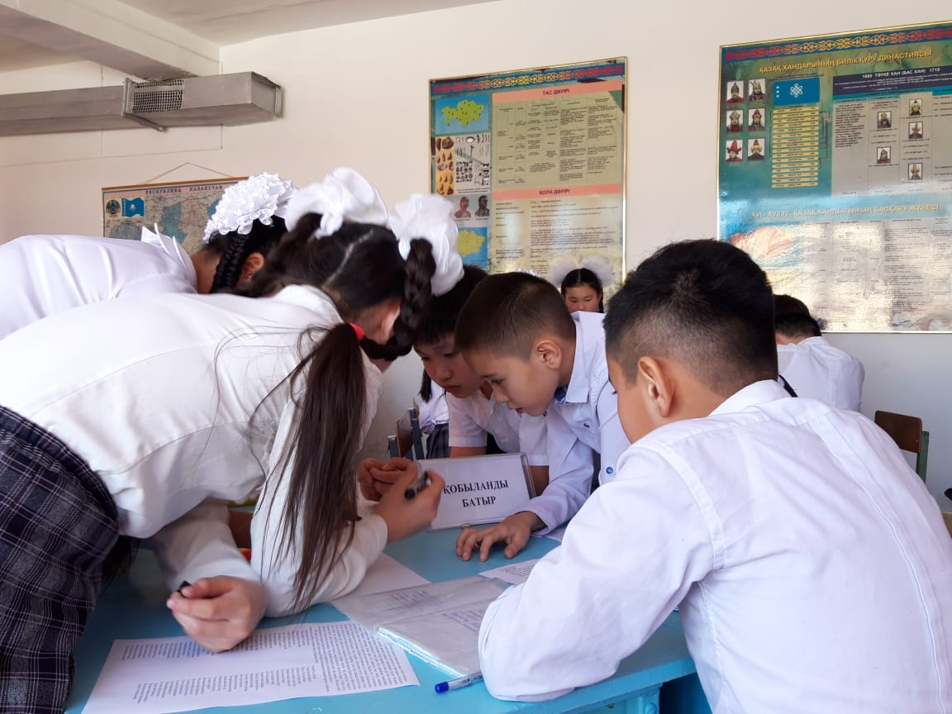*Сабақтан көрініс*

